乌市出现海市蜃楼 持续25分钟(图)(中国网)
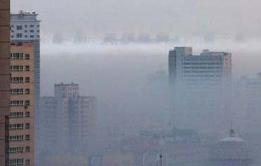
12月21日下午，浓雾笼罩首府。18时许，一道奇景突然出现——首府东南方向的天空中，隐约“飘浮”出来几幢建筑物，约25分钟后消失。本报记者有幸看到并用照相机摄下了这一奇特景观。
当日18时10分，首府天空雾气渐淡，但整个城市的建筑还淹没在灰蒙蒙的雾中。在东南方，远处的山峰上，一条紫色光带上几幢建筑物若隐若现。那景观不断变化，时而能清晰地看见建筑物顶部的避雷针，时而只见朦胧的楼影。
就在记者在晨报大厦29楼观测这一景观时，晨报热线同时接到了许多市民打来的电话，反映首府东南方向天空中有奇景出现。
随后，在众多观望者的赞叹声中，更为奇特的景象出现了：在紫色光带下面出现红色的光晕，光晕下面是白色光带，它先是像一条“长河”横亘天空，过了一会儿又撕开了天空的薄雾，将天空分为上下两层，下层是浅灰色的雾，上层是白雾。
18时30分，景观开始模糊，雾又弥漫了首府天空，整个奇景荡然无存。
自治区气象台气象专家魏荣庆在认真看了本报记者拍摄的三张图片后，认为这是“海市蜃楼”现象。
魏荣庆说，海市蜃楼是一种自然现象，一般仅能在海上、沙漠中产生，在城市中出现比较罕见。
出现这种奇观时，近地面大气在垂直方向的温度分布不均匀，导致大气密度不均。热空气密度小，冷空气密度大，使得空气的折射率也逐渐增大。这时，远处建筑物反射出来的光，从上层较密空气进入下层较疏空气时被不断折射，其入射角逐渐增大，增大到等于临界角时发生全反射，将地面的景物反映在天空上。但随着时间的推移，当空气中的密度趋于均匀，这种现象就消失了，所以时间很短。（范琼燕 图/张国军）
都市消费晨报 2003年12月23日

